RELATÓRIO DO TESTE

Cadastro de Motoristas – Cenário 4: Preenchimento dos campos NÃO obrigatórios e salvamento.

Data do teste: 12/09/2025 17:19:22

Nesse teste, o robô preencherá todos os dados e clicará em Salvar

🔄 Acessando sistema...

✅ Acessando sistema realizada com sucesso.

Screenshot: acessando_sistema

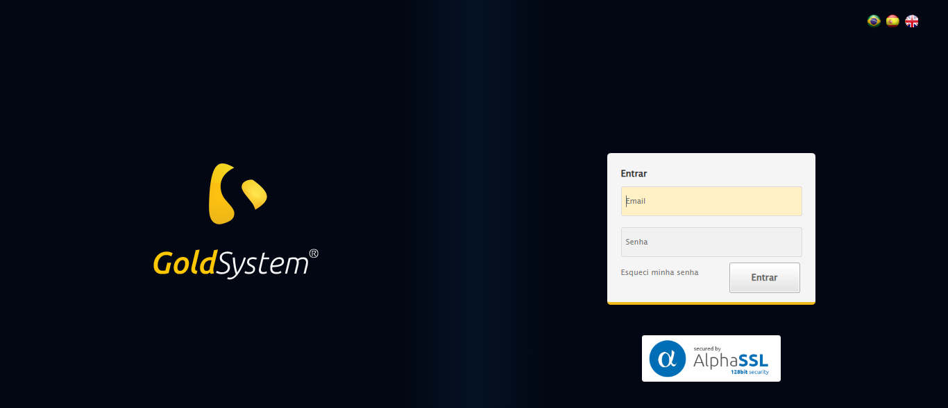

🔄 Realizando login...

✅ Realizando login realizada com sucesso.

Screenshot: realizando_login

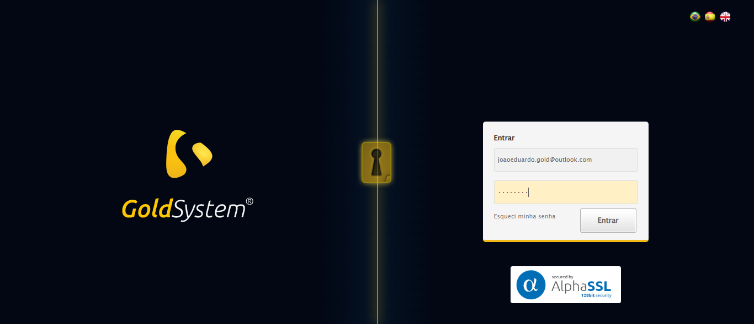

🔄 Esperando sistema carregar e ajustando zoom...

🔍 Zoom ajustado para 90%.

✅ Esperando sistema carregar e ajustando zoom realizada com sucesso.

Screenshot: esperando_sistema_carregar_e_ajustando_zoom

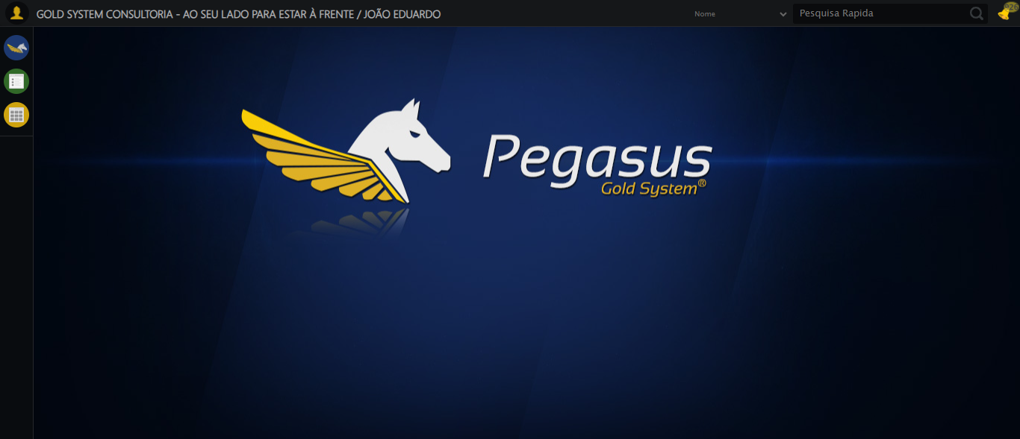

🔄 Abrindo menu Motoristas...

✅ Abrindo menu Motoristas realizada com sucesso.

Screenshot: abrindo_menu_motoristas

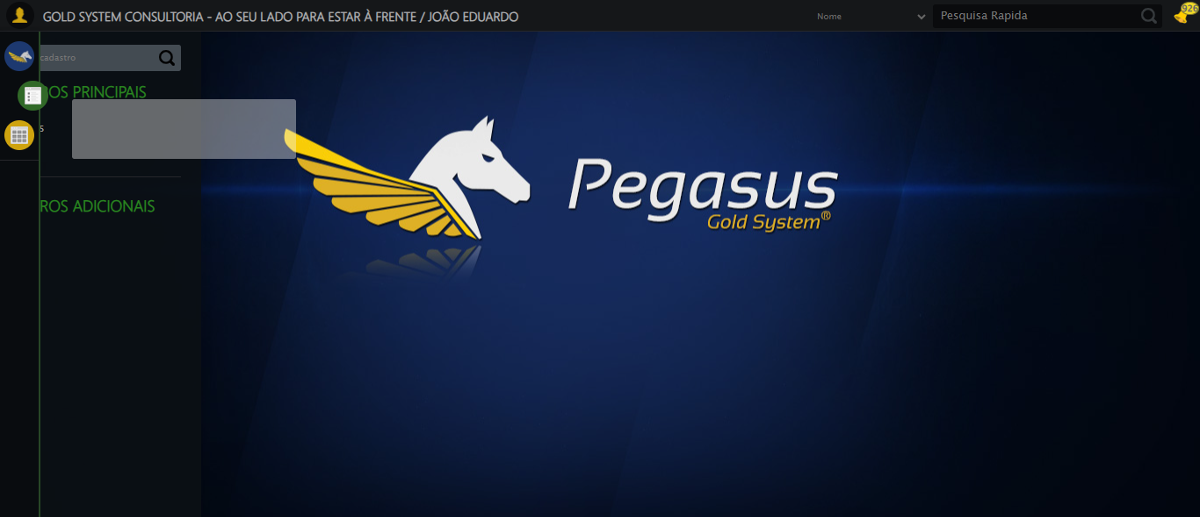

🔄 Clicando em Cadastrar...

✅ Clicando em Cadastrar realizada com sucesso.

Screenshot: clicando_em_cadastrar

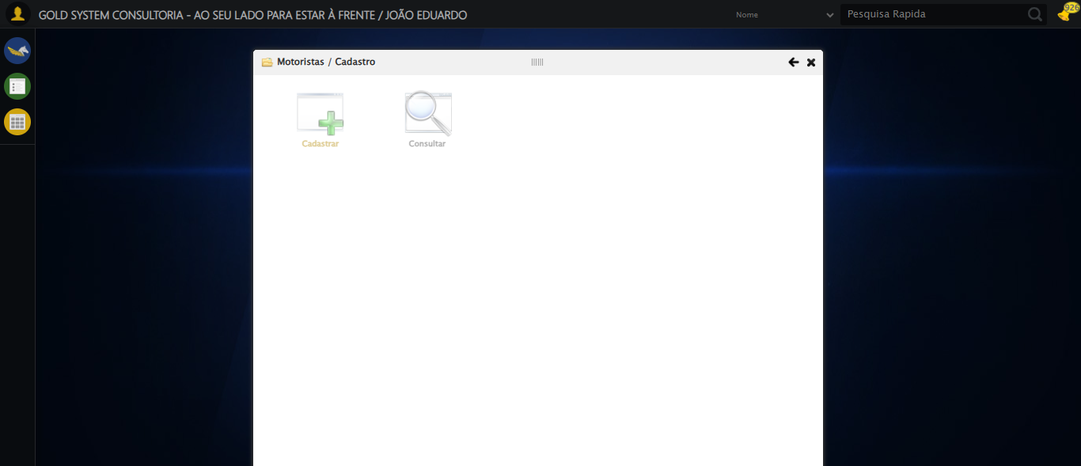

🔄 Preenchendo data de admissão...

✅ Preenchendo data de admissão realizada com sucesso.

Screenshot: preenchendo_data_de_admissão

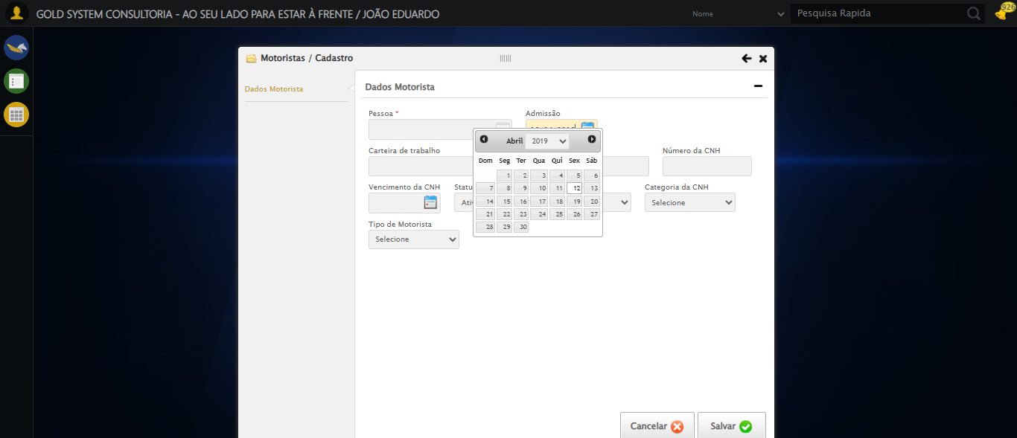

🔄 Preenchendo carteira de trabalho...

✅ Preenchendo carteira de trabalho realizada com sucesso.

Screenshot: preenchendo_carteira_de_trabalho

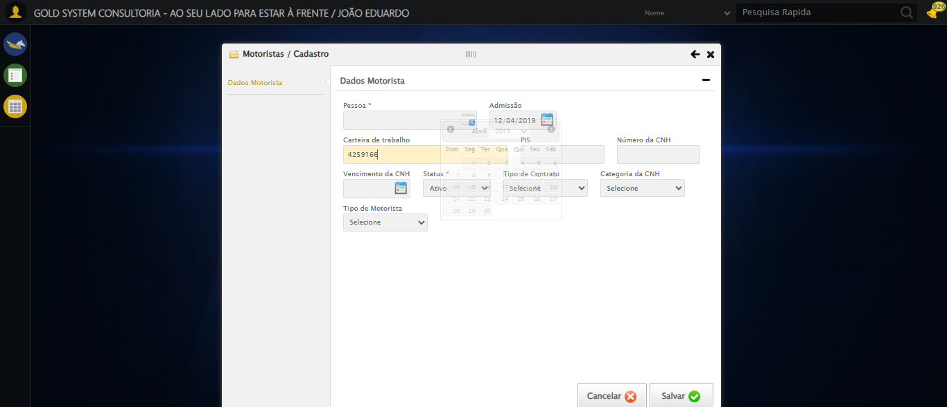

🔄 Preenchendo PIS...

✅ Preenchendo PIS realizada com sucesso.

Screenshot: preenchendo_pis

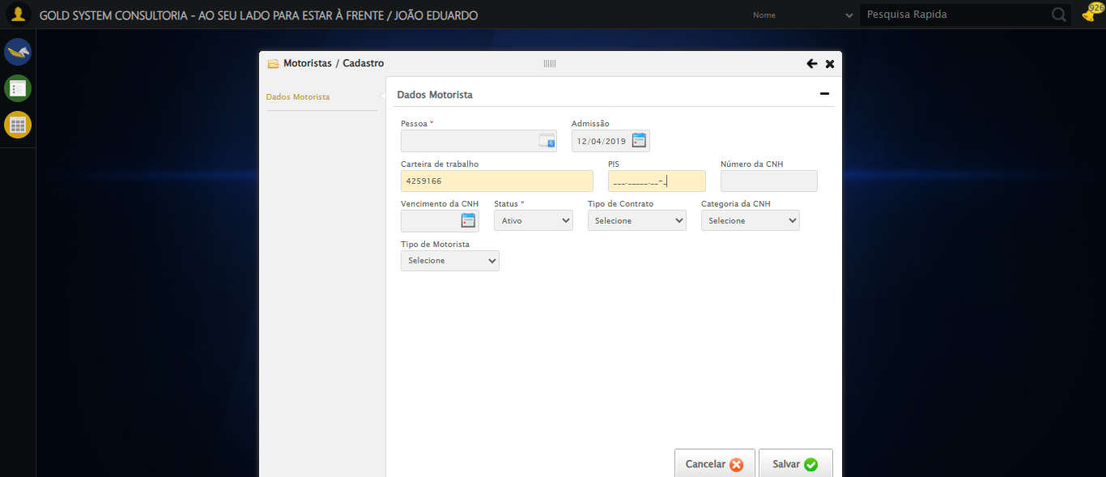

🔄 Preenchendo CNH...

✅ Preenchendo CNH realizada com sucesso.

Screenshot: preenchendo_cnh

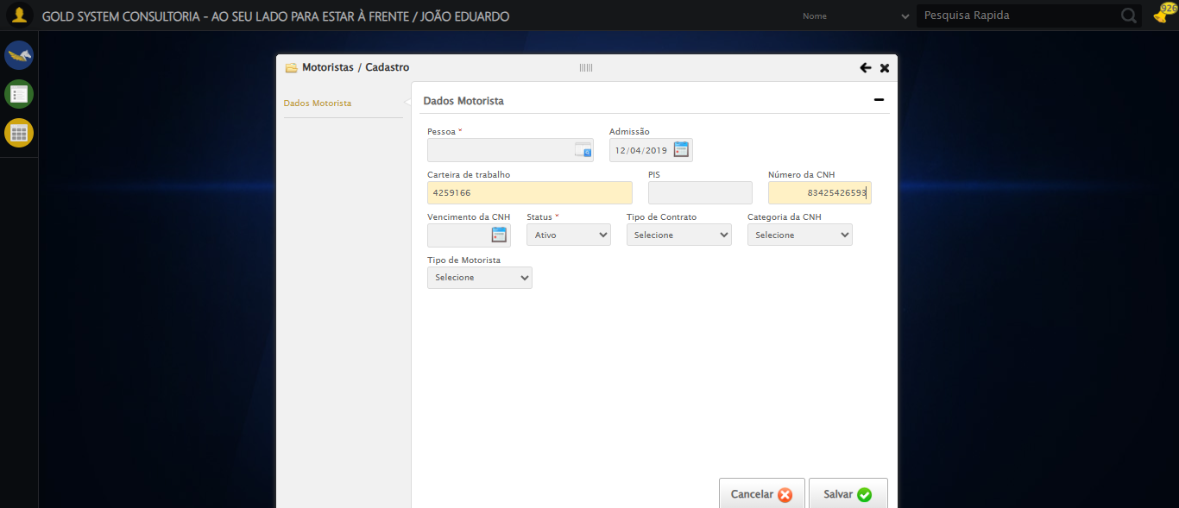

🔄 Preenchendo vencimento da CNH...

✅ Preenchendo vencimento da CNH realizada com sucesso.

Screenshot: preenchendo_vencimento_da_cnh

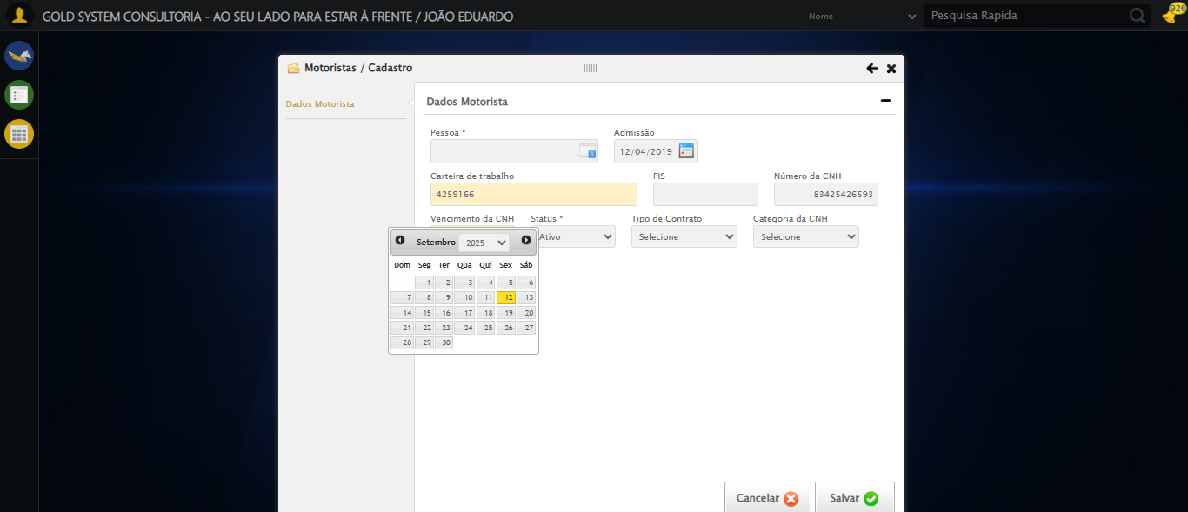

🔄 Selecionando vínculo empregatício...

✅ Selecionando vínculo empregatício realizada com sucesso.

Screenshot: selecionando_vínculo_empregatício

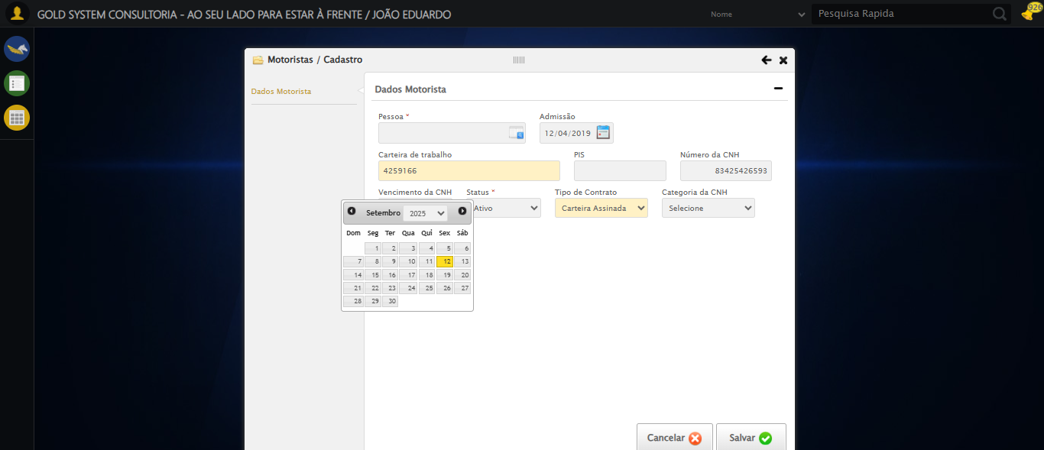

🔄 Salvando cadastro de motorista...

✅ Salvando cadastro de motorista realizada com sucesso.

Screenshot: salvando_cadastro_de_motorista

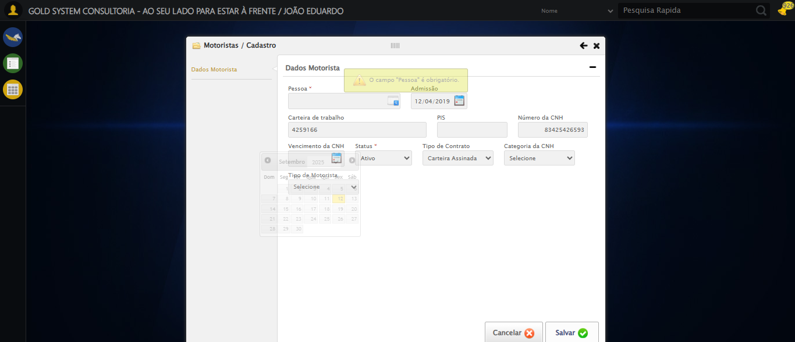

🔄 Fechando modal após salvamento...

✅ Fechando modal após salvamento realizada com sucesso.

Screenshot: fechando_modal_após_salvamento

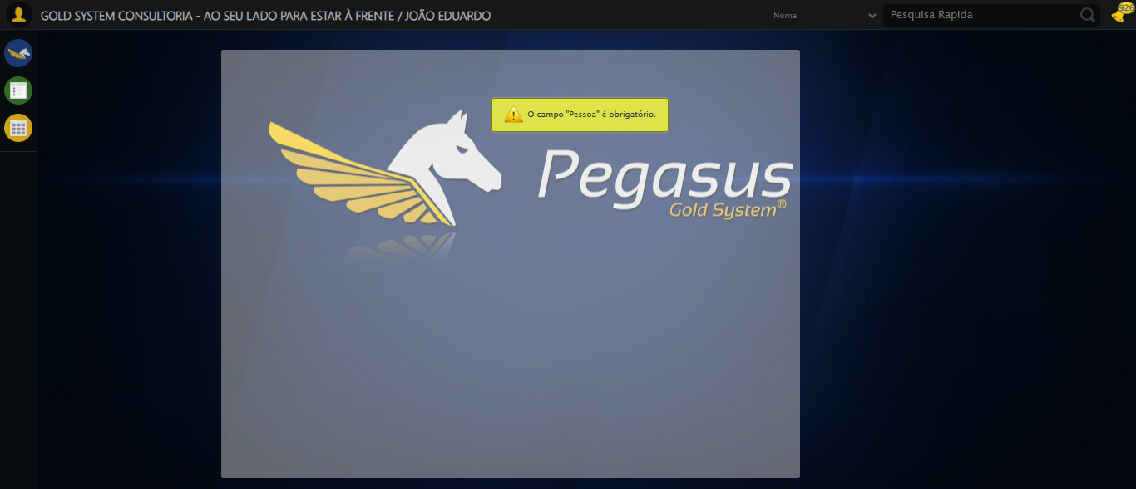

📢 ⚠️ Alerta: O campo "Pessoa" é obrigatório.

✅ Teste executado com sucesso!